新系统录入个人剂量监测档案及培训考核记录操作指南

一、登录系统点击单位信息维护，如下图所示：

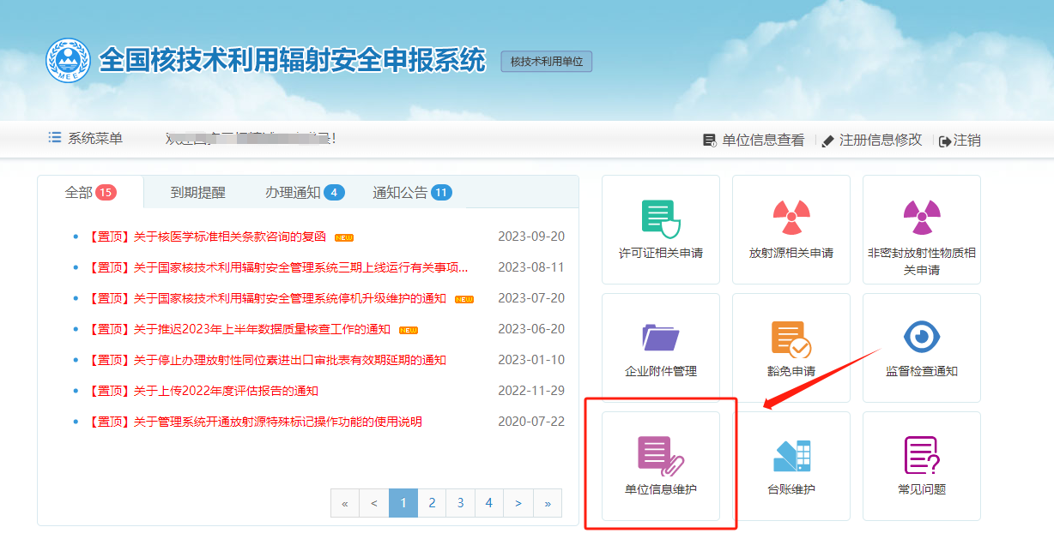
- 点击辐射工作人员维护，如下图所示：
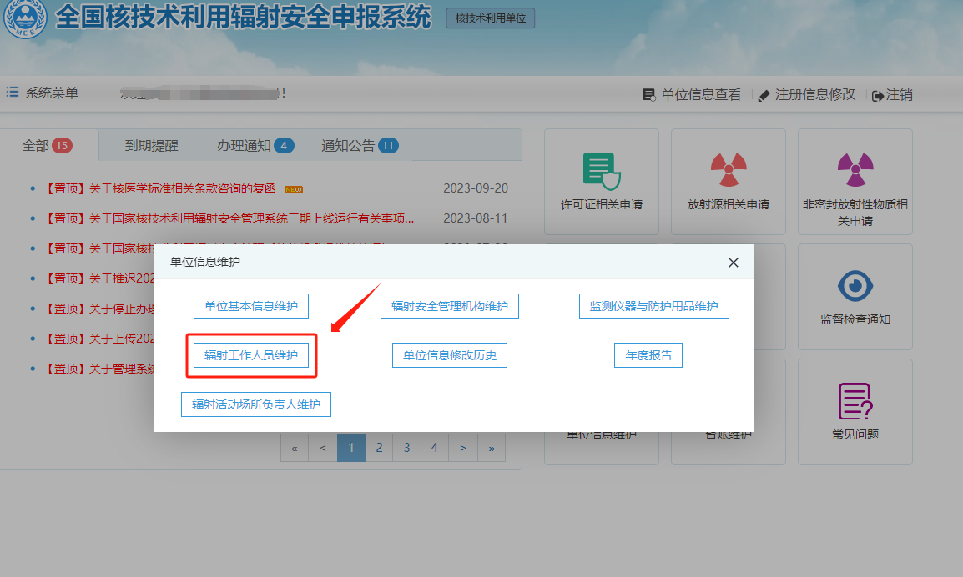

- 选择待完善工作人员，点击编辑，如下图所示：
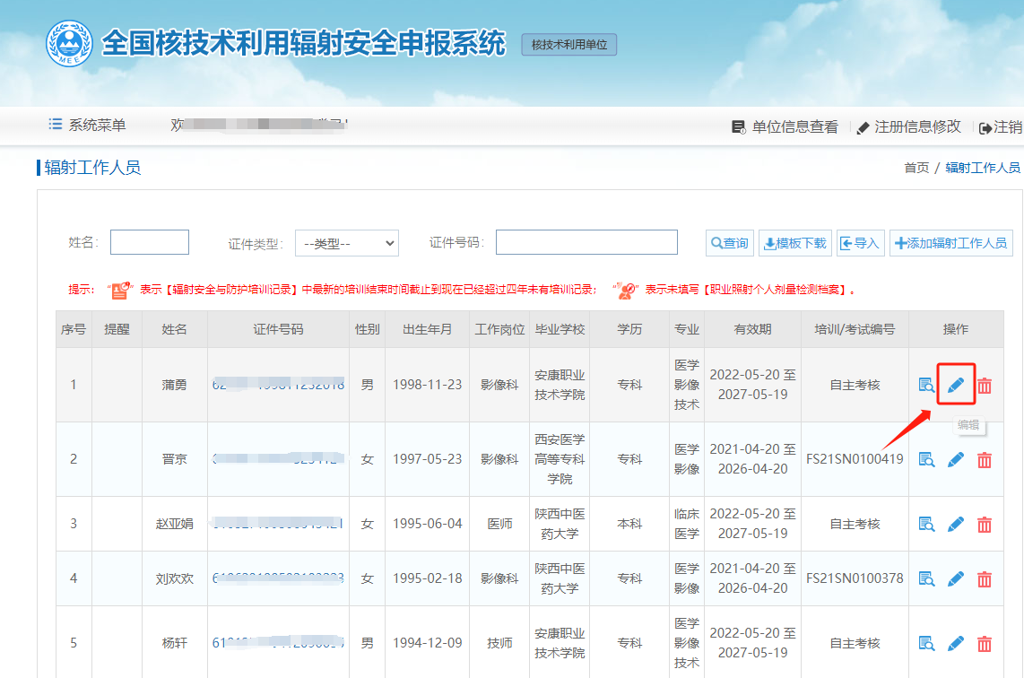
个人剂量检测档案
四、点击个人剂量检测档案，如下图所示：

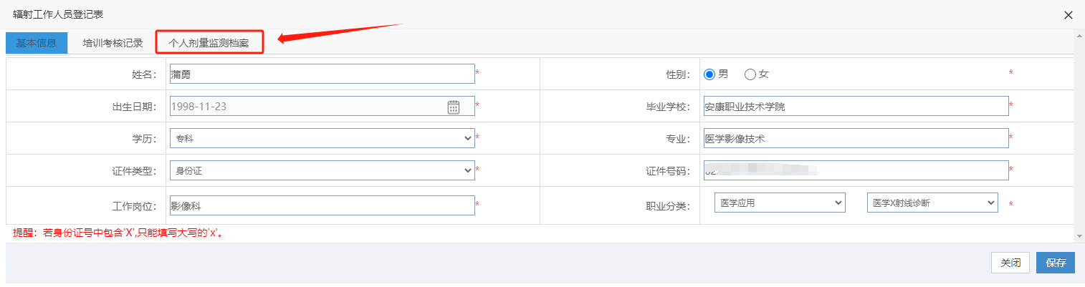
五、点击选择需完善年份，如下图所示：
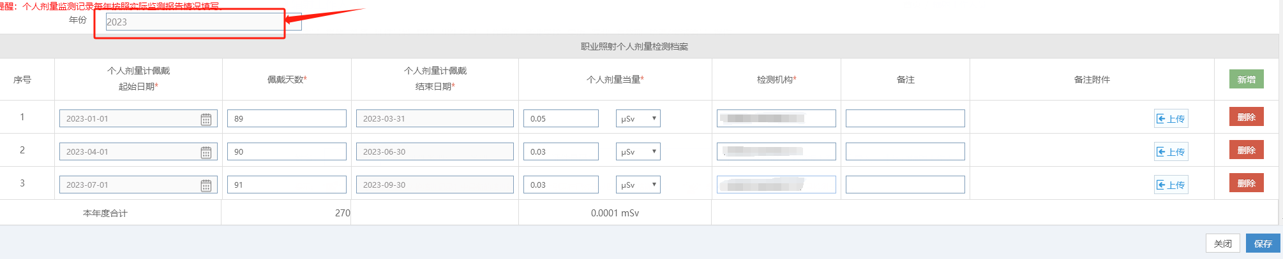

六、点击新增，如下图所示：
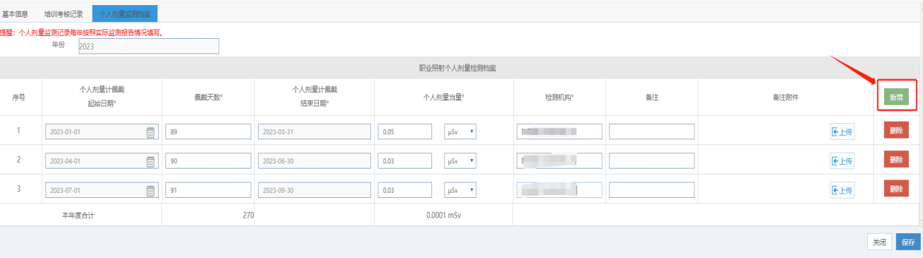
七、按照检测机构出具的检测报告实际情况，填入个人剂量计佩戴起始日期、佩戴天数（结束日期为系统自动生成），检测机构全称，随后点击保存完成录入。如下图所示：
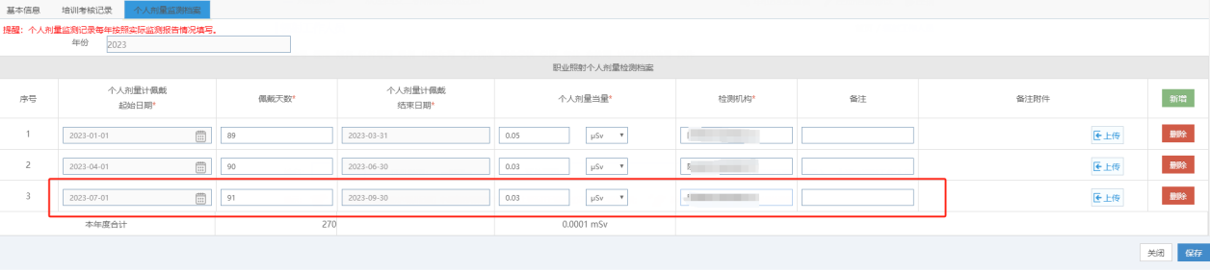
备注：一般情况下，一个季度一份检测报告，一年4份报告，核技术利用单位根据实际情况，按照季度（报告）分别录入，系统将自动按照年度进行加和。若监测周期出现跨年的情况，可以跨年填报，但应当明确该周期所属年份。当年可以选择上一年最后一个月的任意日期，监测结果在当年展示。（例如选择年份是2023年，个人剂量佩带起始日期选择2022年12月1日，则该条监测结果在2023年度展示。同时，2022年填写的个人剂量监测结果不包含2022年12月1日之后的日期，时间不能重复。）
培训考核记录
- 培训考核记录分为网上考核记录（通过姓名、身份证号自动获取）、自主考核记录（自行填报）、辐射安全与防护培训记录（培训时间截止2019年12月31日，现在不要在这一栏填了！！！）三种。
网上考核记录填写工作人员姓名、身份证号码后系统自动关联，无须手动输入。

九、自主考核记录（仅从事Ⅲ类射线装置销售、使用活动的辐射工作人员）：点击新增
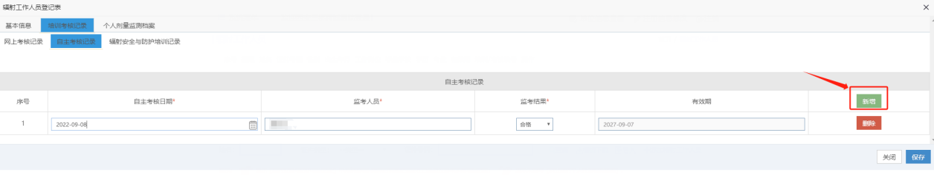
十、选择自主考核日期、输入监考人员，选择监考结果，有效期自动生成。
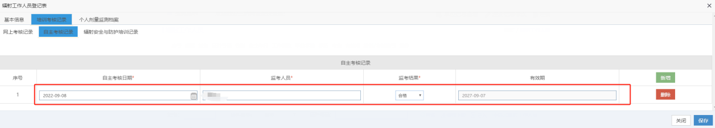
备注：根据《关于核技术利用辐射安全与防护培训和考核有关事项的公告》（生态环境部公告 2019年 第57号）、《关于进一步优化辐射安全考核的公告》（生态环境部公告 2021年 第9号）要求，仅从事Ⅲ类射线装置销售、使用活动的辐射工作人员无需参加集中考核，由核技术利用单位自行组织考核。

